《在线课堂》学习单
班级： 姓名：
单元 | 数学2年级上册第7单元
课题 | 《认识时间》例2
温  故  知  新 | 1.我会填。  （1）明明吃早饭花了20（ ），他每天睡10（ ）。（填小时或分钟）  （2）钟面上有（ ）个大格，有（ ）个小格，。  （3）1时=（ ）分。
自  主  攀  登 | 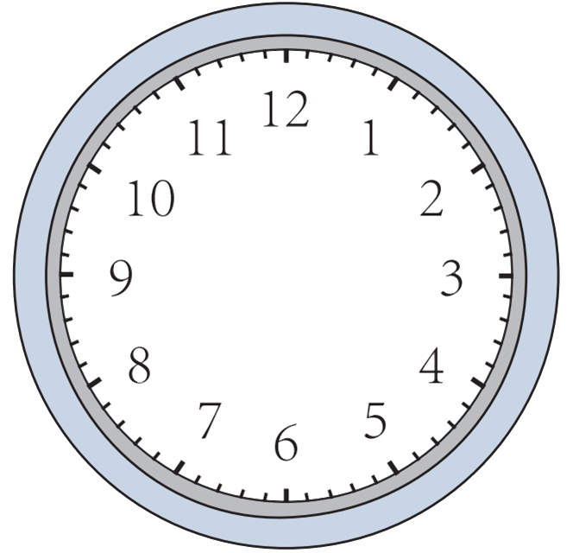  2.看钟表，写时间。  ： ：
稳  中  有  升 | 3.写出相应的时间并在钟面上画出缺少的分针。  （1）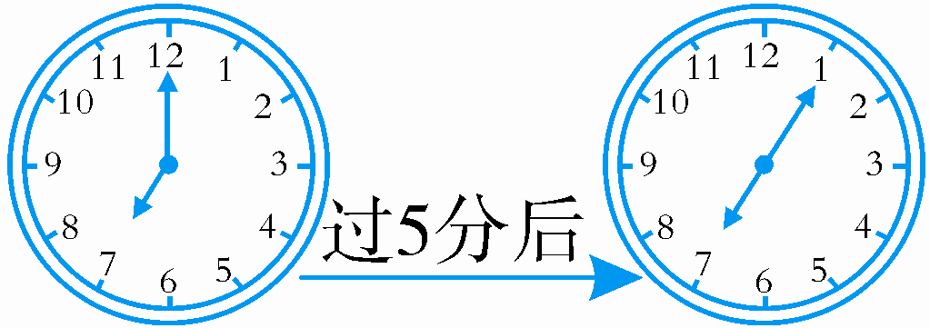 （2）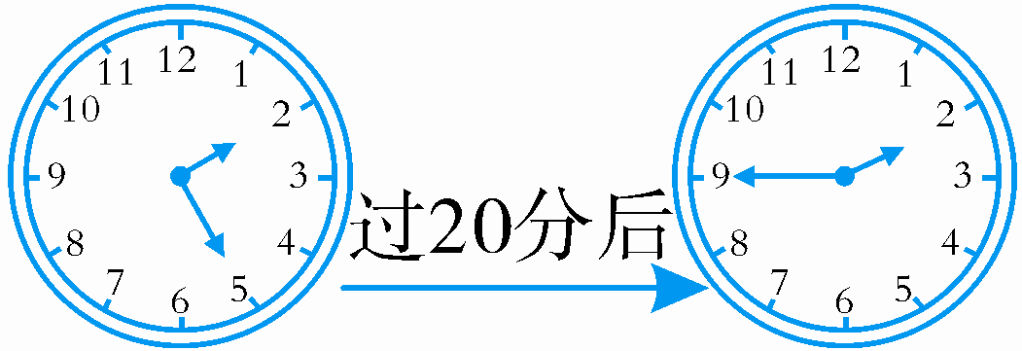  ： ：
说句心里话

